Archivní číslo vzorku | 6884
Odběrové číslo vzorku | Vz. 2.10/V1
Pořadové číslo karty vzorku v databázi | 1709
Místo | Křenov
Objekt | Hřbitovní kaple SV. ISIDORA, architektonické prvky
Místo odběru popis | 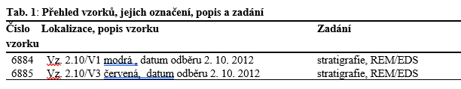
Místo odběru foto | 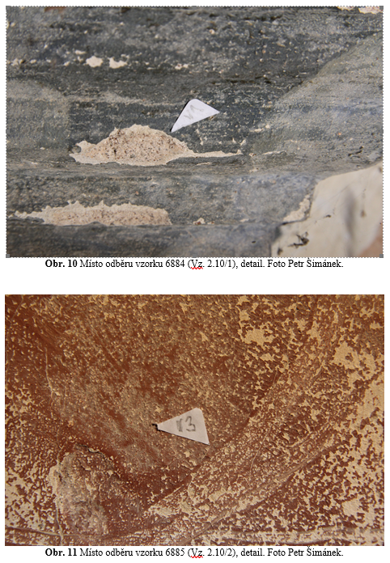
Typ díla | Štuk
Typ podložky (v případě vzorků povrchových úprav / barevných vrstev) | Omítka
Datace objektu
Zpracovatel analýzy | Lesniaková Petra
Datum zpracování zprávy k analýze | 17. 2. 2012
Číslo příslušné zprávy v databázi zpráv | 2012_8

Výsledky analýzy
Výsledky průzkumu stratigrafie povrchových úprav

Vzorek 6884

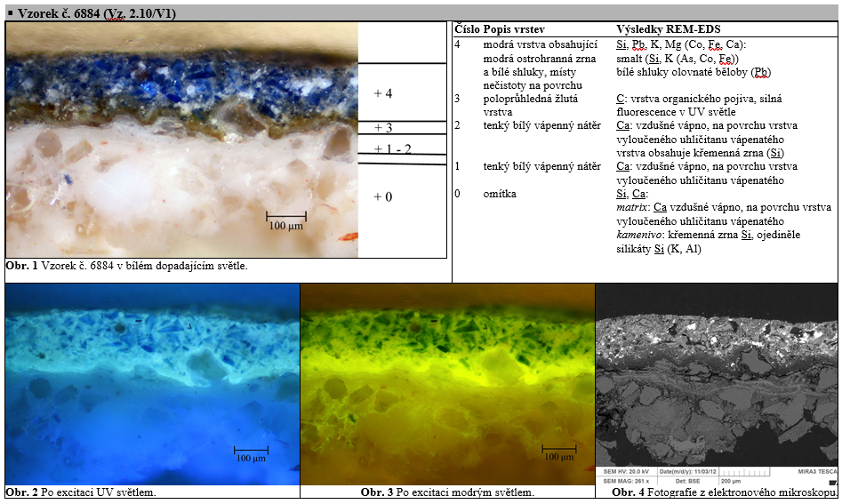

Závěr

K průzkumu povrchových úprav byly dodány dva vzorky (Vz 2.10/V1 6884, Vz2.10/V3 6885) odebrané z pilastru hřbitovní kaple v Křenově. Vzorky obsahují vápennou omítku (vrstva 0) s převážně křemennými zrny kameniva, na níž se nacházejí povrchové úpravy (vrstvy 1-4). Z mikroskopického pozorování vyplývá, že byla omítka před nanesením povrchových úprav vytvrdnutá, o čemž svědčí přítomnost vyloučené tenké vrstvy uhličitanu vápenatého na jejím povrchu.

Na vápennou omítku (vrstva 0) byly u obou vzorků naneseny dva bílé vápenné nátěry (vrstvy 1-2). Následu
je vrstva organického pojiva (vrstvy 3) a závěrečné barevné nátěry (vrstvy 4). Modrý nátěr (vrstva 4, vzorek Vz 2.10/V1) obsahuje smalt a olovnatou bělobu. Růžovo-červená povrchová úprava (vrstva 4, vzorek Vz 2.10/V3) je pigmentována zejména železitou červení a olovnatou bělobou.

Fotodokumentace analýzy

